房地产经纪机构备案操作指引

一、单位管理员登录“北海房管云”→我的单位→切换“经纪企业”身份→返回首页→点击【经纪机构备案新建】。
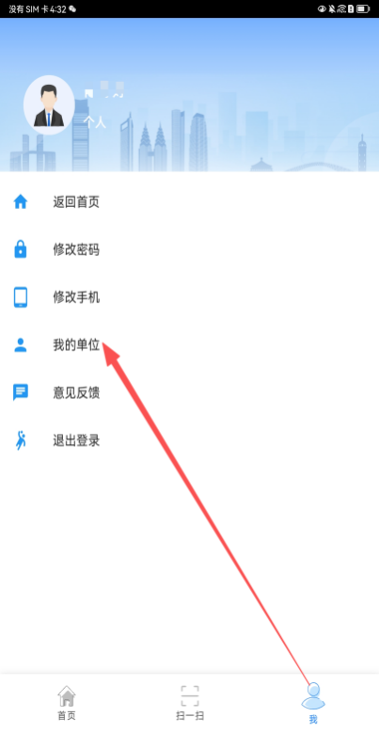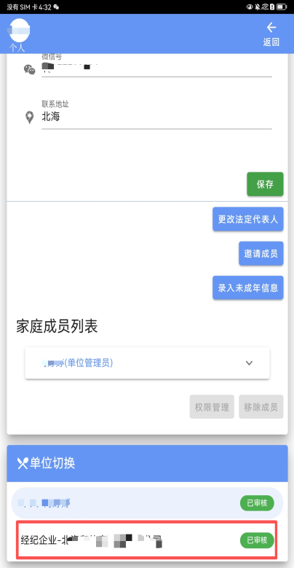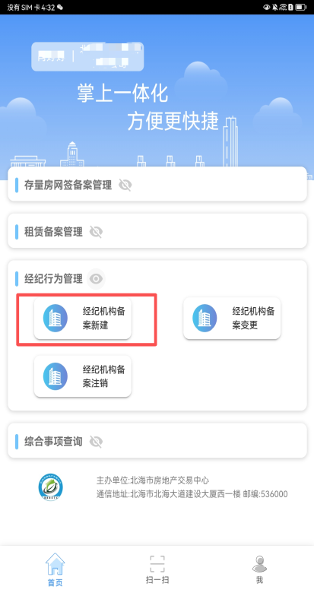
二、 业务细类选择“经纪机构备案新建”，点击生成业务。按界面要求填写企业、从业人员、门店信息和上传材料（原件拍照上传）→核对无误后，提交管理部门审核。
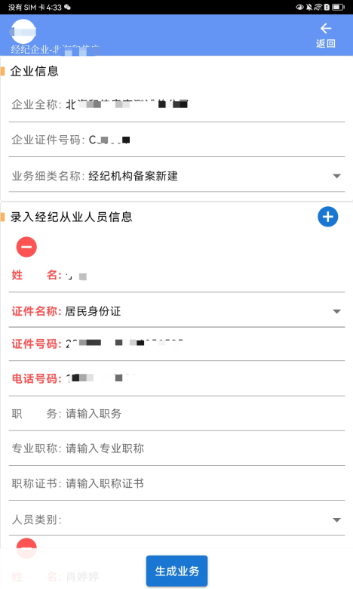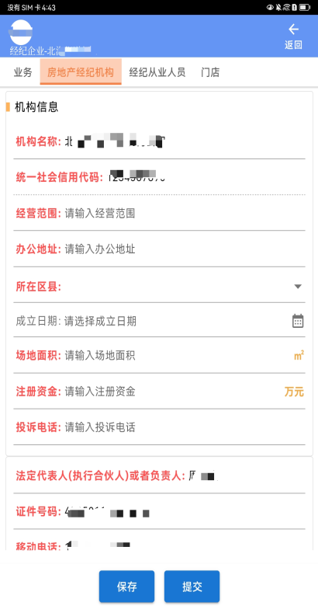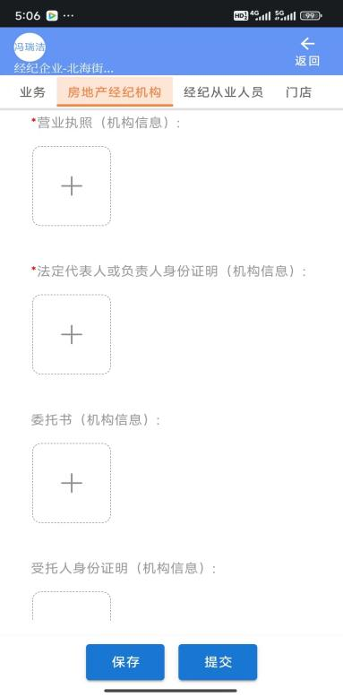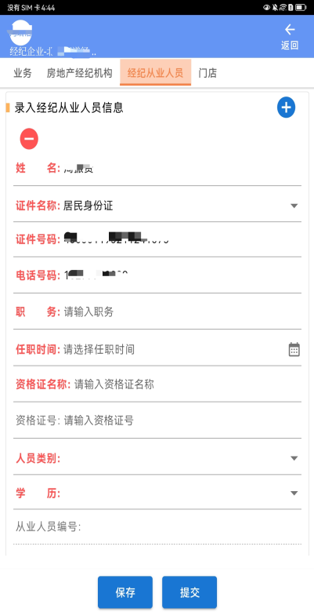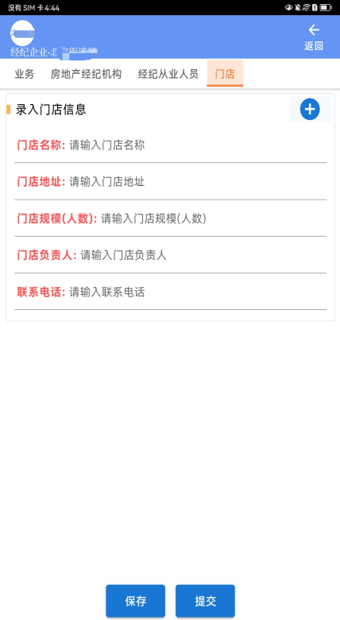
三、提交成功后返回首页→个人办件进度→“已办结”中找到该“经纪机构备案新建”业务→点击“进度”打印申请表并盖章（领取备案证时一并提交到窗口）。
